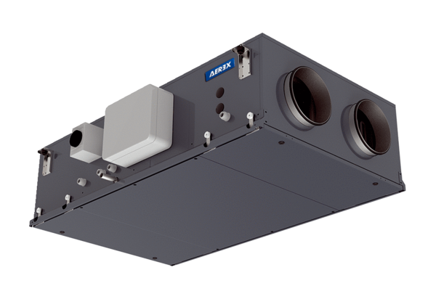Luft-Luft Wärmerückgewinnungs-Zentralgerät Reco-Boxx 1000 Flat-H-L / WNVerpackungseinheit: 1 StückSortiment: 19
Artikelnummer: 0040.0909Hersteller: AEREX

